INF8702

INFOGRAPHIE AVANCEE

PROJET

REFLEXION DYNAMIQUES AVEC CUBEMAPS en utilisant le nuanceur de geometrie

Plan

Introduction

Motivation

Implementation

Difficultes et ameliorations possible

Conclusion

Introduction

En infographie ou dans les applications de rendu 3D, la réflexion rajoute un certain niveau de réalisme a la scène. Nous avons vu en classe la méthode du lancer de rayons qui applique une illumination globale à notre scène et permet de calculer les réflexions statiques et dynamiques, venant de plusieurs sources de lumières. Le problème de cette technique est qu’elle est trop couteuse pour etre utilisee en temps réel. Nous avons aussi vu l’illumination basee sur l’environnement (Image Based Lighting), qui offre une méthode moins couteuse d’implementer des reflexions statiques en temps reel.

Ce projet explore l’implémentation de la réflexion dynamique à l’aide des cubes maps . Premierement, nous parlerons de la motivation et de l’interet de cette technique. Ensuite, nous expliquerons l’implemetation utilisant le nuanceur de geometrie. Enfin, Nous poursuivrons en exposant les difficultes rencontrees et ameliorations possibles.

Motivation

Nous avons implemeter une reflexion statique d’un environment dans notre dernier TP. Mais il y a deux problemes principaux qui ont motive ce projet. Le premier est que l’environnement reflechi est infini et non local, cad les objets voisins ne sont pas reflechis. Le second est que les reflexions sont statiques. Ainsi, nous avons souhaite etudier comment utiliser cette technique pour avoir les reflexions locales et dynamiques. La solution aux deux problemes est de generer nos textures d’environnment ou cube maps de facon dynamique pendant le rendu. Ainsi, cette solution nous permet d’avoir toutes les reflexions et de les rendre dynamique, puisqu’on redesinne chaque le cube map.

De nos jours, les cubes maps ou textures d’environnement sont très utilises dans les moteurs de rendu 3D. Par consequent, il était important d’explorer d’avantage cette technique afin de maitriser

Implementation

Comme dit plus-haut, globalement, l’idee de la solution est de dessiner des cubes maps de facons dynamiques. Un cube map ayant 6 textures, une pour chaque face, il nous faudra dessiner 6 fois notre scene, en chageant chaque fois le point de vue de la camera, pour regarder dans la direction de la face qu’on doit dessiner. De ce fait nous aurons pour un objet donne, un cube map representant son environnemnt. Ensuite, nous utiliserons cette texture pour colorier notre objet en utilisant le rayon reflechi entre la normale et l’observateur pour trouver le texel correspondant.

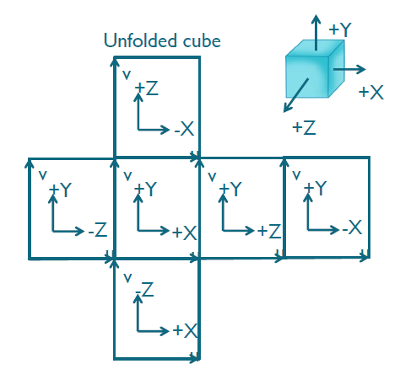Par contre, au lieu de dessiner six fois notre scene, nous allons utiliser une configuration du nuanceur de geometrie qui nous permettra de le faire en 1 seule fois (single pass). Pour ce faire, il faudra fournir au nuanceur de geometrie les 6 matrices de vue-projections( precalcules par l’application). Le nuanceur de geometrie va ainsi executer 6 instances par sommet. Pour chaque instance correspondant a une face du cube, nous pourrons ainsi avoir le rendu de la scene de ce point de vue donne.

